Visionem
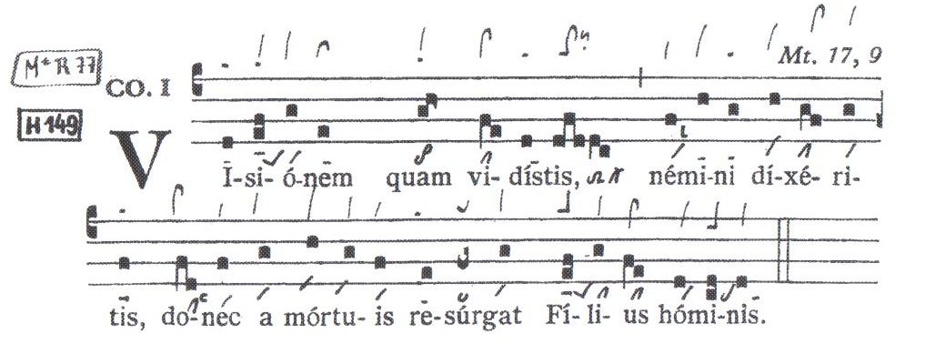Version restaurée (Sylvain Dieudonné)
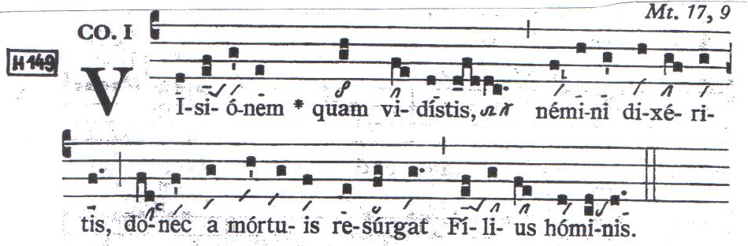Version Graduel Triplex
Communion
2ᵉ dimanche de carême

« Ne parlez de cette vision à personne,
avant que le Fils de l’homme soit ressuscité d’entre les morts. »

